PROGRAMA NACIONAL DE EDUCACIÓN PREVENTIVA
USO INDEBIDO DE DROGAS PRONEP/UID

PREVENCIÓN DEL USO INDEBIDO DE DROGAS EN EL SISTEMA NACIONAL DE EDUCACIÓN

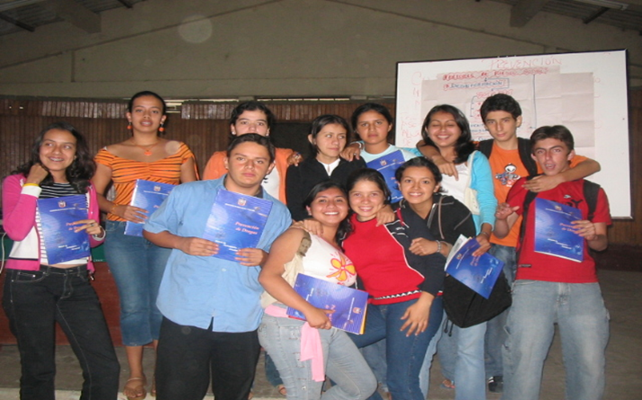

Educamos para tener Patria
PRONEP/UID Teléfono: 396-1590 www.educacion.gov.ec
La “Educación Preventiva sobre el Uso Indebido de Drogas” es un proceso formativo mediante el cual se desarrollan conocimientos (sistema cognitivo), habilidades y destrezas (sistema procedimental) que permiten lograr conductas, vivencia y normas (sistema ético actitudinal) de previsión y cautela frente a hechos y sucesos relacionados con el consumo de drogas, con el fin de fortalecer en la persona, familia y comunidad una cultura preventiva.

El Ministerio de Educación, fundamentándose en lo que determina la Constitución de la República del Ecuador, Ley de Substancia Estupefaciente y Psicotrópico y su Reglamento de Aplicación, Ley Orgánica de Salud, Código de la Niñez y Adolescencia, Acuerdos Ministeriales, el Plan Nacional para el Buen Vivir y el Plan Decenal de Educación, así como en los instrumentos de planificación institucional, ejecuta proyectos en Educación General Básica y Bachillerato, entre los cuales pueden citarse: Enlace: Normativa_juridica_PRONEPUID.pdf

Prevención del Uso Indebido de Drogas en Educación Básica

La Educación Preventiva sobre el Uso Indebido de Drogas constituye un eje transversal en el currículo de Educación General Básica pues es necesario considerar como objeto del conocimiento aquellos problemas que caracterizan a la sociedad, situación que posibilita relacionar las diferentes asignaturas con la realidad actual.

Para su aplicación, se diseñó una propuesta curricular que pertenece al primer nivel de concreción; es decir, al macro currículo. Es una propuesta flexible que permite a las instituciones educativas y docentes definirla y contextualizarla, a partir de su realidad inmediata, de acuerdo con las necesidades de aprendizaje de los y las estudiantes y de la comunidad.

El proyecto en mención propone el desarrollo de una experiencia piloto con el fin de validar los instrumentos técnicos que faciliten su ejecución en el meso y micro currículo, (se está actualizando la propuesta de Prevención de Drogas para Educación General Básica).

Prevención del Uso Indebido de Drogas en Bachillerato

La Educación Preventiva sobre el Uso Indebido de Drogas constituye una opción de la participación estudiantil, los estudiantes del tercer año del bachillerato asumen el liderazgo en la ejecución de los proyectos institucionales de prevención, en cada uno de sus colegios, con la intervención directa y decidida de autoridades, profesores coordinadores institucionales y de brigada, docentes, estudiantes, padres y madres de familia.

Los proyectos preventivos están orientados al fortalecimiento de factores protectores (autoestima, comunicación, ocupación creativa del tiempo, práctica de valores) en las y los estudiantes de octavo, noveno y décimos años de Educación General Básica.

En el año 2009 se atendió a 234.513 personas, entre estudiantes de Educación General Básica, Bachillerato, padres y madres de familia, docentes y autoridades institucionales.

En concordancia con la Decisión 505, el Consejo Andino de Ministros de Relaciones Exteriores de la Comunidad Andina aprueban el Plan Andino de Cooperación para la Lucha contra las Drogas Ilícitas y Delitos Conexos; a partir de agosto de 2009 se inició la ejecución del proyecto de Intervención Temprana en Drogas Sintéticas -DROSICAN - como una experiencia piloto, en cuatro ciudades: Guayaquil, Quito, Cuenca y Manta, participan 48 instituciones educativas, 2760 estudiantes de Bachillerato, 200 autoridades educativas y docentes, 690 padres y madres de familia.

Programa Leones educando

Mediante la suscripción del correspondiente Convenio de Cooperación entre el Ministerio de Educación, la Fundación Leones Internacional y el CONSEP se desarrolla el Programa Leones Educando, en instituciones de Educación Básica, a partir del año 2008, en 6 provincias. Población atendida en el año 2009 es de 3.525 personas: 3421 estudiantes y 104 docentes y autoridades.

Formación de Formadores

La Organización de las Naciones Unidas, a través de la Oficina contra la Droga y el Delito ONUDD, el Consejo Nacional de Control de Sustancias Estupefacientes y Psicotrópicas CONSEP y la Universidad Central del Ecuador desarrollaron el proyecto Formación de Formadores, del 2006 al 2009, con la participación de docentes y delegados de instituciones y organismos públicos y/o privados; a este Programa, le correspondió la integración del equipo técnico nacional, responsable del proyecto.

En la ejecución del proyecto participaron docentes de Imbabura, Carchi, Esmeraldas y Galápagos.

Ministerio de Salud - Ministerio de Educación- Prevención del Consumo de Tabaco en Estudiantes de Bachillerato

Los Ministerios de Educación y Salud Pública ejecutan un proyecto preventivo sobre el consumo de tabaco con la participación de los Gobiernos Estudiantiles y alumnos de Bachillerato, motivados y orientados por los Departamentos de Orientación y Bienestar Estudiantil y por docentes comprometidos con la temática.

MEMORIA GRÁFICA

CAPACITACIÓN DOCENTE EDUCACIÓN BÁSICA IBARRA 2007
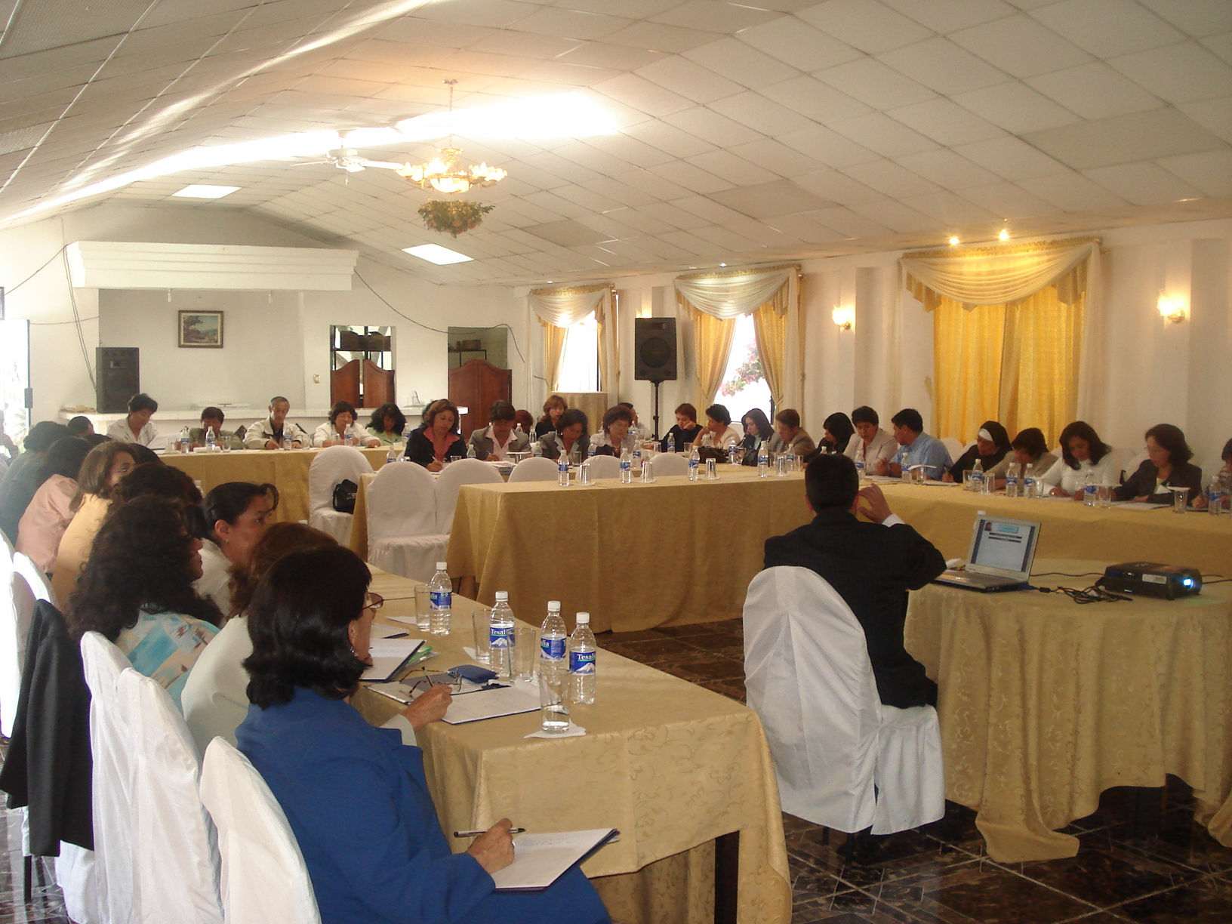

FORMACIÓN DE LÍDERES ESTUDIANTILES PORTOVIEJO 2007

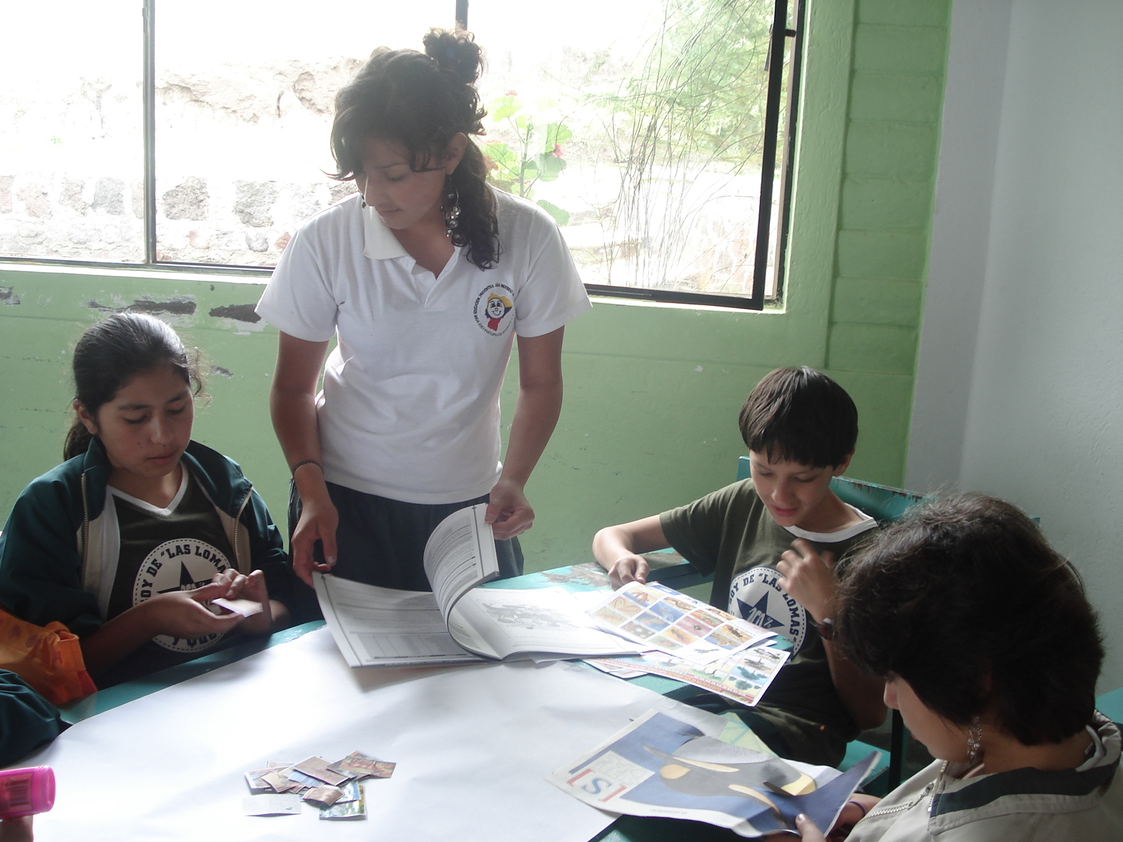

CAMPAÑA NACIONAL EN EL DÍA MUNDIAL DE LA PREVENCIÓN QUITO/2008
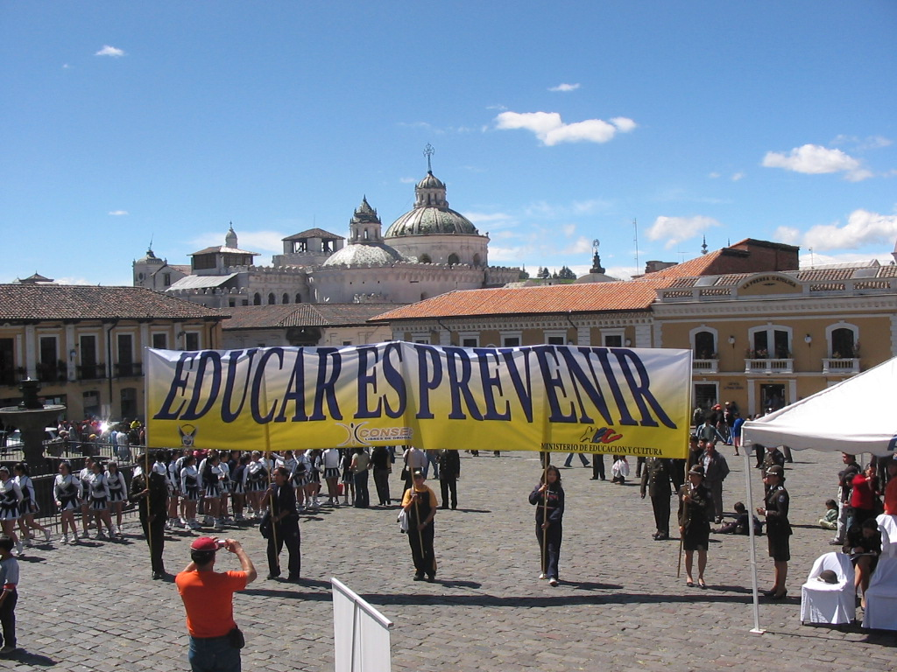
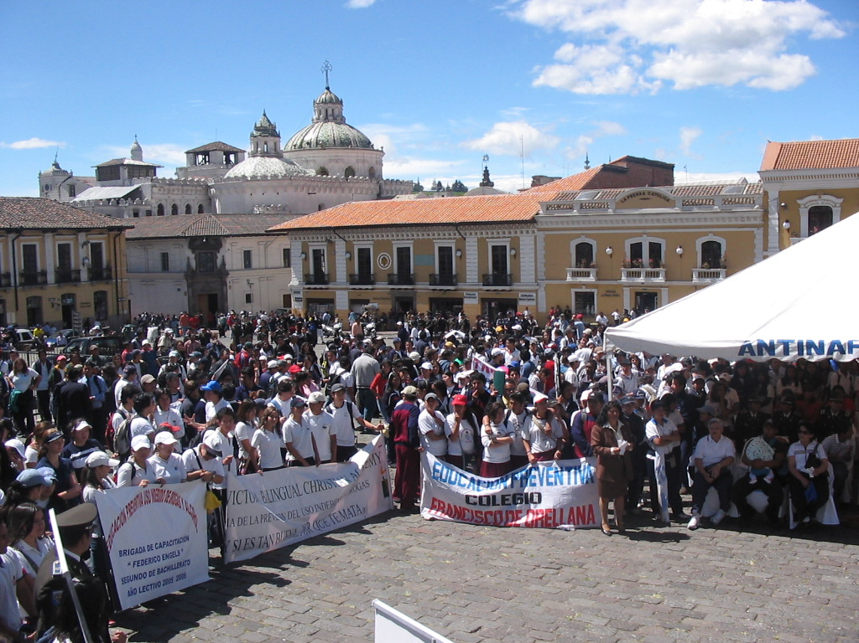

DOCUMENTOS TÉCNICOS PRODUCIDOS POR EL PROGRAMA NACIONAL DE EDUCACIÓN PREVENTIVA USO INDEBIDO DE DROGAS PRONEP/UID

- PREVENCIÓN DE DROGAS, MÓDULO DE PARTICIPACIÓN ESTUDIANTIL. Enlace: Modulo_prevencion_de_drogas.pdf

- PREVENCIÓN DE DROGAS, CUADERNO DE TRABAJO PARA OCTVO, NOVENO Y DÉCIMO AÑOS DE DE EDUCACIÓN GENERAL BÁSICA, PARTICIPACIÓN ESTUDIANTIL. Enlace: prevencion_de_drogas_cuaderno_de_trabajo.pdf

- EDUCACIÓN PREVENTIVA USO INDEBIDO DE DROGAS, GUÍA INFORMATIVA PARA PADRES Y MADRES DE FAMILIA, PARTICIPACIÓN ESTUDIANTIL. (Actualización documento)

- EDUCACIÓN PREVENTIVA USO INDEBIDO DE DROGAS, EJE TRANSVERSAL, EDUCACIÓN GENERAL BÁSICA. (Actualización documento)

- GUÍAS DIDÁCTICAS PARA EL DOCENTE DE LOS TRES PRIMEROS AÑOS DE EDUCACIÓN BÁSICA, SOBRE PREVENCIÓN DE DROGAS. (Actualización documento)

ENCUESTAS SOBRE CONSUMO DE DROGAS EN ESCOLARES

Prevalencia de Vida: porcentaje de personas que manifiestan haber consumido, por lo menos una vez en su vida, estos tipos de drogas.

DROGAS LÍCITAS
ALCOHOL

1ERA ENCUESTA 1998 2DA ENCUESTA 2005 3ERA ENCUESTA 2008
53.9% | 14.8 AÑOS DE EDAD | 61.6% | 13.7 AÑOS DE EDAD | 79.4 | 12.8 AÑOS DE EDAD

CIGARRILLOS

44.3% | 14.4 AÑOS DE EDAD | 54.4% | 13.1 AÑOS DE EDAD | 46.0% | 12.9 AÑOS DE EDAD

DROGAS ILÍCITAS
MARIHUANA

3.9% | 15.4 AÑOS DE EDAD | 7% | 13. 2 AÑOS DE EDAD | 6.4% | 14.6 AÑOS DE EDAD

BASE

2.8% | 15.4 AÑOS DE EDAD | 1.6% | 14.5 AÑOS DE EDAD | 1.0% | 14.3 AÑOS DE EDAD

COCAÍNA

2.4% | 15.4 AÑOS DE EDAD | 2.4% | 13.8 AÑOS DE EDAD | 2.2% | 14.4 AÑOS DE EDAD

INHALANTES

2.2% | 15.3 AÑOS DE EDAD | 5.2% | 13.3 AÑOS DE EDAD | 5.7% | 12.5 AÑOS DE EDAD

ALUCINÓGENOS

PRIMERA ENCUESTA 1998 SEGUNDA ENCUESTA 2005 TERCERA ENCUESTA 2008
1.9% | 15.3 AÑOS DE EDAD | 0.6% | 14.8 AÑOS DE EDAD | -- | --

HEROÍNA

1.6% | S. E. | 0.9% | 14.4 AÑOS DE EDAD | -- | --

ÉXTASIS

-- | -- | 2.1% | 14.0 AÑOS DE EDAD | 1.3% | 14.4 AÑOS DE EDAD

Fuente: Investigaciones CONSEP

Mayor información: www.drogasinfo.ec

